Тема:Софтверски систем за преглед фудбалских такмичења у Србији

Студент: Сергеј Савић

Садржај

1. Кориснички захтев 3

1.1Вербални опис 3

1.2 Случајеви коришћења 3

Случај коришћења 1: Унос новог клуба 4

Случај коришћења 2: Брисање постојећег клуба 5

Случај коришћења 3: Измена одређеног клуба 5

Случај коришћења 4: Претрага клуба 6

Случај коришћења 5: Унос новог такмичења 6

Случај коришћења 6: Брисање постојећег такмичења 7

Случај коришћења 7: Измена одређеног такмичења 8

Случај коришћења 8: Претрага такмичења 8

Случај коришћења 9: Креирање утакмице 9

Случај коришћења 10: Евиденција резултата 9

1. Анализа 11

2.1 Понашање софтверског система- Системски дијаграми секвенци 11

2.2 Понашање софтверског система- Дефинисање уговора о системским операцијама 36

1. Структура софтверског система- Концептуални(доменски) модел 40
2. Структура софтверског система- Релациони модел 41

# Кориснички захтев

## Вербални опис

Ова апликација омогућује кориснику да, након што се улогује, води евиденцију о фудбалским клубовима на нивоу територије Србије, такмичењима у којима се такмиче, као и свим утакмицама које су одиграли.

Софтвер пружа могућност прегледа, измене, брисања и претраге клубова.

Такође, могуће је прегледати, мењати, претраживати и брисати такмичења у којима учествују одређени клубови.

Апликација омогућава унос утакмица, као и претрагу истих. Утакмице се одигравају између два клуба.

Евиденција резулата обједињује клубове, такмичења и утакмице клубова на такмичењима, те представља сложен случај коришћења.

Корисник треба да се пријави, то јест улогује, да би могао да манипулише подацима унетим у систем.

## Случајеви коришћења

Имамо следеће случајеве коришћења:

1. Унос новог клуба
2. Брисање постојећег клуба
3. Измена одређеног клуба
4. Претрага клуба
5. Унос новог такмичења
6. Брисање постојећег такмичења
7. Измена одређеног такмичења
8. Претрага такмичења
9. Креирање нове утакмице
10. Евиденција резултата (Сложен случај коришћења)

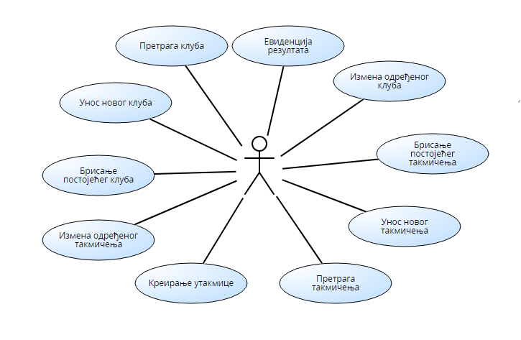

Слика 1: Дијаграм случајева коришћења

## Случај коришћења 1: Унос новог клуба

**Назив СК**

Унос новог клуба

**Актори СК**

Корисник

**Учесници СК**

Корисник и систем (програм)

**Предуслов**: Систем је укључен, корисник је улогован под својом шифром и систем приказује форму за рад са клубовима.Учитани су подаци о градовима и популарности.

**Основни сценарио СК**

1. Корисник позива систем да креира нови клуб. (АПСО)
2. Систем креира нови клуб. (СО)
3. Систем приказује кориснику нови клуб и поруку: “Успешно креиран нови клуб!“. (ИА)
4. Корисник уноси податке о новом клубу. (АПУСО)
5. Корисник контролише да ли је правилно унео податке о новом клубу. (АНСО)
6. Корисник позива систем да запамти податке о новом клубу. (АПСО)
7. Систем памти податке о новом клубу. (СО)
8. Систем приказује кориснику запамћени клуб и поруку: “Систем је запамтио нови клуб!“. (ИА)

**Алтернативни сценарио**

3.1 Уколико систем не може да креираклуб,он приказује кориснику поруку: “Систем не може да креиранови клуб”. Прекида се извршење сценарија. (ИА)

8.1 Уколико систем не може да запамти податке оклубу,он приказује кориснику поруку “Систем не може да запамти нови клуб”. (ИА)

## Случај коришћења 2: Брисање постојећег клуба

**Назив СК**

Брисање постојећег клуба

**Актори СК**

Корисник

**Учесници СК**

Корисник и систем (програм)

**Предуслов**: Систем је укључен, корисник je улогован под својом шифром и систем приказује форму за рад са клубовима.Учитана је листа клубова.

**Основни сценарио СК**

1. Корисник уноси вредности по којима претражује клубове. (АПУСО)
2. Корисник позива систем да нађе клубове по задатим вредностима. (АПСО)
3. Систем тражи клубове по задатим вредностима. (СО)
4. Систем приказује кориснику клубове и поруку: “Систем је успешно пронашао клубове!”. (ИА)
5. Корисник позива систем да обрише изабрани клуб.(АПСО)
6. Систем брише клуб.(СО)
7. Систем приказује кориснику поруку: “Систем је успешно обрисао клуб!”(ИА)

**Алтернативни сценарио**

4.1 Уколико систем не може да нађе клуб,он приказује кориснику поруку:“Систем не може да нађе клуб”. Прекида се извршење сценарија. (ИА)

7.1 Уколико систем не може да обрише податке о клубу, он приказује кориснику поруку:”Систем не може да обрише клуб”.(ИА)

## Случај коришћења 3: Измена одређеног клуба

**Назив СК**

Измена одређеног клуба

**Актори СК**

Корисник

**Учесници СК**

Корисник и систем (програм)

**Предуслов**: Систем је укључен,корисник je улогован под својом шифром и систем приказује форму за рад са клубовима.Учитани су подаци о градовима и популарности.

**Основни сценарио СК**

1. Корисник уноси вредности по којима претражује клубове. (АПУСО)
2. Корисник позива систем да нађе клубове по задатим вредностима. (АПСО)
3. Систем тражи клубове по задатим вредностима. (СО)
4. Систем приказује кориснику клубове и поруку: “Систем је успешно пронашао клубове!”. (ИА)
5. Корисник мења податке о изабраном клубу.(АПУСО)
6. Корисник проверава да ли је правилно унео податке о клубу.(АНСО)
7. Корисник позива систем да запамти податке о клубу.(АПСО)
8. Систем памти податке о клубу.(СО)
9. Систем приказује кориснику поруку:”Систем је успешно запамтио клуб!”. (ИА)

**Алтернативни сценарио**

4.1 Уколико систем не може да нађе клуб, он приказује кориснику поруку:“Систем не може да нађе клуб”. Прекида се извршење сценарија. (ИА)

9.1 Уколико систем не може да запамти податке о клубу, он приказује кориснику поруку:”Систем не може да запамти клуб”.(ИА)

## Случај коришћења 4: Претрага клуба

**Назив СК**

Претрага клуба

**Актори СК**

Корисник

**Учесници СК**

Корисник и систем (програм)

**Предуслов**: Систем је укључен, корисник je улогован под својом шифром и систем приказује форму за рад са клубовима. Листа клубова је учитана.

**Основни сценарио СК**

1. Корисник уноси вредности по којима претражује клубове. (АПУСО)
2. Корисник позива систем да нађе клубове по задатим вредностима. (АПСО)
3. Систем тражи клубове по задатим вредностима. (СО)
4. Систем приказује кориснику клубове и поруку: “Систем је успешно пронашао клуб!”. (ИА)

**Алтернативни сценарио**

* 1. Уколико систем не може да нађе клубове,он приказује кориснику поруку:“Систем не може да пронађе клубове”.

## 

## Случај коришћења 5: Унос новог такмичења

**Назив СК**

Унос новог такмичења

**Актори СК**

Корисник

**Учесници СК**

Корисник и систем (програм)

**Предуслов**: Систем је укључен, корисник je улогован под својом шифром и систем приказује форму за рад са такмичењима.

**Основни сценарио СК**

1. Корисник позива систем да креира ново такмичење. (АПСО)
2. Систем креира ново такмичење. (СО)
3. Систем приказује кориснику ново такмичење и поруку:“Систем је креирао ново такмичење!”.(ИА)
4. Корисник уноси податке у ново такмичење.(АПУСО)
5. Корисник контролише да ли је правилно унео податке у ново такмичење. (АНСО)
6. Корисник позива систем да запамти такмичење. (АПСО)
7. Систем памти такмичење. (СО)
8. Систем приказује кориснику ново такмичење и поруку: “Систем је успешно запамтио такмичење!“. (ИА)

**Алтернативни сценарио**

3.1 Уколико систем не може да креира ново такмичење,он приказује кориснику поруку: “Систем не може да креира такмичење”. Прекида се извршење сценарија. (ИА)

8.1 Уколико систем не може да запамти ново такмичење,он приказује кориснику поруку: “Систем не може да сачува такмичење”. (ИА)

## 

## Случај коришћења 6: Брисање постојећег такмичења

**Назив СК**

Брисање постојећег такмичења

**Актори СК**

Корисник

**Учесници СК**

Корисник и систем (програм)

**Предуслов**: Систем је укључен, корисник je улогован под својом шифром и систем приказује форму за рад са такмичењима.Учитана је листа такмичења.

**Основни сценарио СК**

1. Корисник уноси вредности по којима претражује такмичења. (АПУСО)
2. Корисник позива систем да нађе такмичења по задатим вредностима. (АПСО)
3. Систем тражи такмичења по задатим вредностима. (СО)
4. Систем приказује кориснику такмичења и поруку: “Систем је успешно пронашао такмичења!”. (ИА)
5. Корисник позива систем да учита податке о изабраном такмичењу. (АПСО)
6. Систем учитава податке о изабраном такмичењу. (СО)
7. Систем приказује кориснику податке о изабраном такмичењу и поруку "Систем је нашао такмичење!". (ИА)
8. Корисник позива систем да обрише одабрано такмичење. (АПСО)
9. Систем брише такмичење. (СО)
10. Систем приказује кориснику поруку: “Систем је успешно обрисао такмичење!“. (ИА)

**Алтернативни сценарио**

4.1 Уколико систем не може да нађе ниједно такмичење,он приказује кориснику поруку:“Систем не може да пронађе такмичење”. Прекида се извршење сценарија. (ИА)

7.1 Укоико систем не може да нађе такмичење, он приказује кориснику поруку: „ Систем не може да пронађе такмичење “

10.1 Уколико систем не може да обрише такмичење,он приказује кориснику поруку:“Систем не може да обрише такмичење”. (ИА)

## Случај коришћења 7: Измена одређеног такмичења

**Назив СК**

Измена одређеног такмичења

**Актори СК**

Корисник

**Учесници СК**

Корисник и систем (програм)

**Предуслов**: Систем је укључен, корисник je улогован под својом шифром и систем приказује форму за рад са такмичењима. Учитана је листа такмичења.

**Основни сценарио СК**

1. Корисник уноси вредности по којима претражује такмичења. (АПУСО)
2. Корисник позива систем да нађе такмичења по задатим вредностима. (АПСО)
3. Систем тражи такмичења по задатим вредностима. (СО)
4. Систем приказује кориснику нађена такмичења и поруку: “Систем је успешно пронашао такмичења!”. (ИА)
5. Корисник мења податке о изабраном такмичењу.(АПУСО)
6. Корисник проверава да ли је правилно унео податке у такмичење.(АНСО)
7. Корисник позива систем да запамти податке о такмичењу.(АПСО)
8. Корисник памти такмичење.(СО)
9. Систем приказује кориснику поруку:”Систем је успешно запамтио такмичење!”.(ИА)

**Алтернативни сценарио**

4.1 Уколико систем не може да нађе ниједно такмичење по задатим вредностима,он приказује кориснику поруку:“Систем не може да пронађе такмичење”. Прекида се извршење сценарија. (ИА)

9.1 Уколико систем не може да запамти податке о новом такмичењу, он приказује кориснику поруку:”Систем не може да запамти такмичење”.(ИА)

## 

## Случај коришћења 8: Претрага такмичења

**Назив СК**

Претрага такмичења

**Актори СК**

Корисник

**Учесници СК**

Корисник и систем (програм)

**Предуслов**: Систем је укључен,корисник je улогован под својом шифром и систем приказује форму за рад са такмичењима. Листа такмичења је учитана.

**Основни сценарио СК**

1. Корисник уноси вредности по којима претражује такмичења. (АПУСО)
2. Корисник позива систем да нађе такмичења по задатим вредностима. (АПСО)
3. Систем тражи такмичења по задатим вредностима. (СО)
4. Систем приказује кориснику такмичења и поруку: “Систем је успешно пронашао такмичење/а!”. (ИА)

**Алтернативни сценарио**

* 1. Уколико систем не може да нађе такмичење,он приказује кориснику поруку:“Систем не може да нађе такмичење”. (ИА)

## 

## Случај коришћења 9: Креирање утакмице

**Назив СК**

Креирање утакмице

**Актори СК**

Корисник

**Учесници СК**

Корисник и систем (програм)

**Предуслов**: Систем је укључен,корисник je улогован под својом шифром и систем приказује форму за рад са утакмицама. Листа такмичења и листа клубова су учитане. Учитана је листа играча обе екипе.

**Основни сценарио СК**

1. Корисник позива систем да креира нову утакмицу. (АПСО)
2. Систем креира нову утакмицу. (СО)
3. Систем приказује кориснику нову утакмицу и поруку: “Успешно креирана нова утакмицу!“. (ИА)
4. Корисник уноси податке о утакмици. (АПУСО)
5. Корисник контролише да ли је коректно унео податке о утакмици. (АНСО)
6. Корисник позива систем да запамти податке о утакмици. (АПСО)
7. Систем памти податке о утакмици. (СО)
8. Систем приказује кориснику утакмицу и поруку: “Систем је успешно запамтио утакмицу!”. (ИА)

**Алтернативни сценарио**

3.1 Уколико систем не може да креира утакмицу,он приказује кориснику поруку:“Систем не може да креира утакмицу”. Прекида се извршење сценарија. (ИА)

8.1 Уколико систем не може да запамти податке о утакмици,он приказује кориснику поруку:“Систем не може да запамти утакмицу”. (ИА)

## 

## 

## Случај коришћења 10: Евиденција резултата

**Назив СК**

Евиденција резултата

**Актори СК**

Корисник

**Учесници СК**

Корисник и систем (програм)

**Предуслов**: Систем је укључен, корисник je улогован под својом шифром и систем приказује форму за рад са резултатима. Листа такмичења и листа утакмица су учитане.

**Основни сценарио СК**

1. Корисник позива систем да креира нов резултат. (АПСО)
2. Систем креира нов резултат. (СО)
3. Систем приказује корисникунов резултат и поруку: “Успешно креиран нови резултат!“. (ИА)
4. Корисник уноси податке о новом резултату. (АПУСО)
5. Корисник контролише да ли је коректно унео податке о резултату. (АНСО)
6. Корисник позива систем да запамти податке о резултату. (АПСО)
7. Систем памти податке о резултату. (СО)
8. Систем приказује кориснику резултат и поруку: “Систем је успешно запамтио резултат!”. (ИА)

**Алтернативни сценарио**

3.1 Уколико систем не може да креира резултат,он приказује кориснику поруку:“Систем не може да креира резултат”. Прекида се извршење сценарија. (ИА)

8.1 Уколико систем не може да запамти податке о резултату,он приказује кориснику поруку:“Систем не може да запамти резултат”. (ИА)

# 2. Анализа

## 2.1 Понашање софтверског система- Системски дијаграми секвенци

ДС1: Дијаграм секвенци случаја коришћења- Унос новог клуба

1. Форма позива систем да учита листу градова. (АПСО)
2. Систем учитава листу градова. (СО)
3. Форма позива систем да учита листу популарности. (АПСО)
4. Систем учитава листу популарности. (СО)
5. Корисник позива систем да креира нови клуб. (АПСО)
6. Систем приказујекориснику нови клуб и поруку: “Систем је креирао нови клуб!“. (ИА)
7. Корисник позива систем да запамти податке о новом клубу. (АПСО)
8. Систем приказује кориснику запамћени клуб и поруку: “Систем је запамтио клуб!“. (ИА)

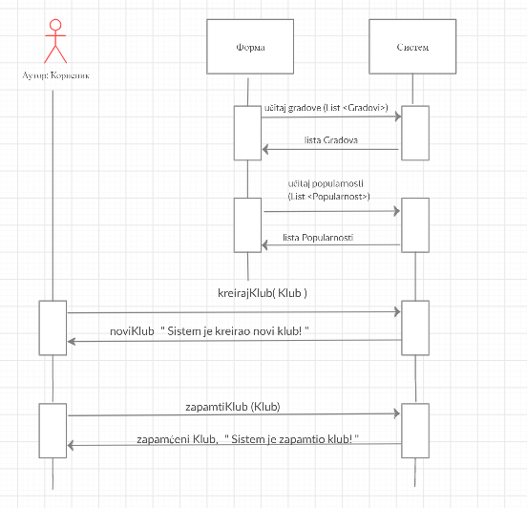

Алтернативни сценарио

6.1 Уколико систем не може да креирановиклуб,он приказује кориснику поруку: “Систем не може да креирановиклуб”. Прекида се извршење сценарија. (ИА)

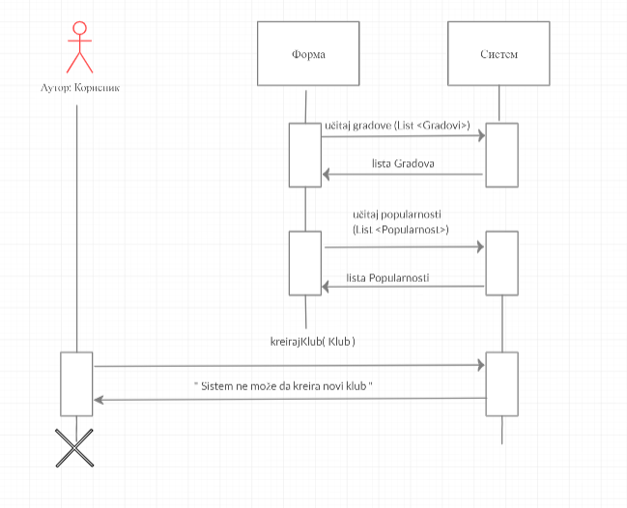

* 1. Уколико систем не може да запамти податке оновом клубу,он приказује кориснику поруку “Систем не може да запамти нови клуб “ (ИА)

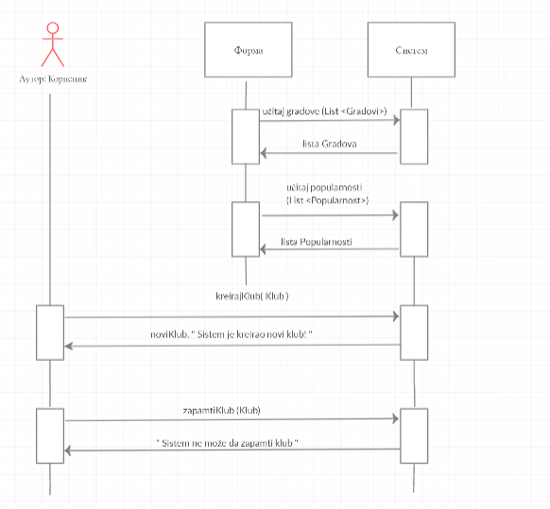

Са наведених секвенцних дијаграма, уочавају се четири системске операције које треба пројектовати:

1. сигнал ucitajGradove(List<Gradovi>)
2. сигнал ucitajPopularnost(List<Popularnost>)
3. сигнал kreirajKlub(Klub)
4. сигнал zapamtiKlub(Klub)

ДС2: Дијаграм секвенци случаја коришћења- Брисање постојећег клуба

1. Форма позива систем да учита листу градова. (АПСО)
2. Систем учитава листу градова. (СО)
3. Форма позива систем да учита листу популарности. (АПСО)
4. Систем учитава листу популарности. (СО)
5. Корисник позива систем да нађе клубове по задатим вредностима. (АПСО)
6. Систем приказује кориснику клубове и поруку: “Систем је успешно пронашао клубове!”. (ИА)
7. Корисник позива систем да обрише клуб.(АПСО)
8. Систем приказује кориснику поруку: “Систем је успешно обрисао клуб!”. (ИА)

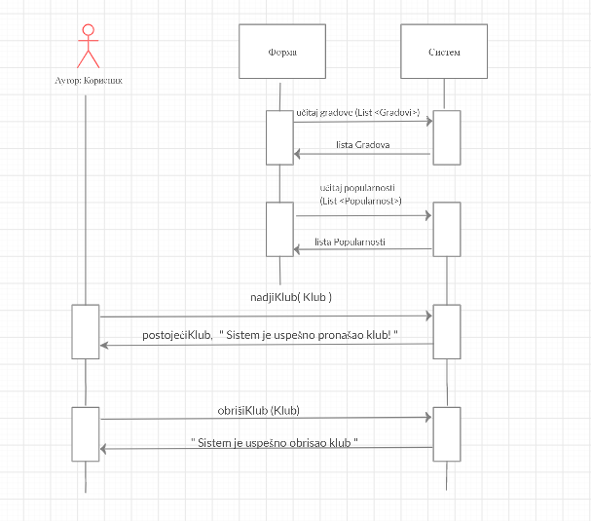

Алтернативни сценарио

6.1 Уколико систем не може да нађе клуб,он приказује кориснику поруку:“Систем не може да нађе клуб”. Прекида се извршење сценарија. (ИА)

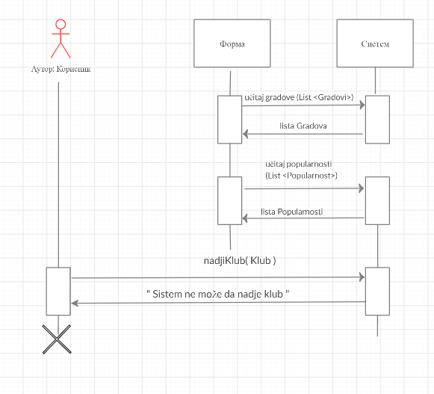

8.1 Уколико систем не може да обрише податке о клубу, он приказује кориснику поруку:”Систем не може да обрише клуб”.(ИА)

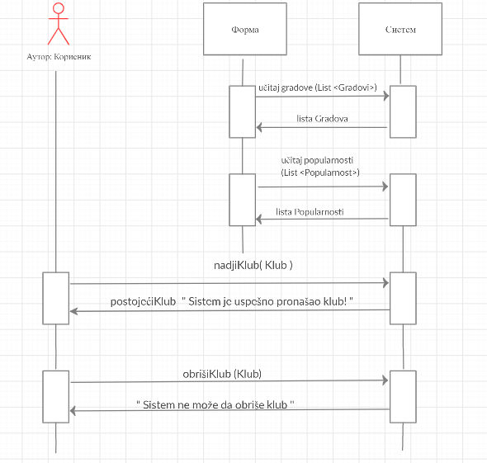

Са наведених секвенцних дијаграма, уочавају се две системске операције које треба пројектовати:

1. сигнал nadjiKlub(Klub)
2. сигнал obrisiKlub(Klub)

ДС3: Дијаграм секвенци случаја коришћења- Измена одређеног клуба

1. Форма позива систем да учита листу градова. (АПСО)
2. Систем учитава листу градова. (СО)
3. Форма позива систем да учита листу популарности. (АПСО)
4. Систем учитава листу популарности. (СО)
5. Косисник позива систем да нађе клубове по задатим вредностима. (АПСО)
6. Систем приказује кориснику клубове и поруку: “Систем је успешно пронашао клубове!”. (ИА)
7. Корисник позива систем да запамти податке о клубу.(АПСО)
8. Систем приказује кориснику поруку:”Систем је успешно запамтио клуб!”.(ИА)

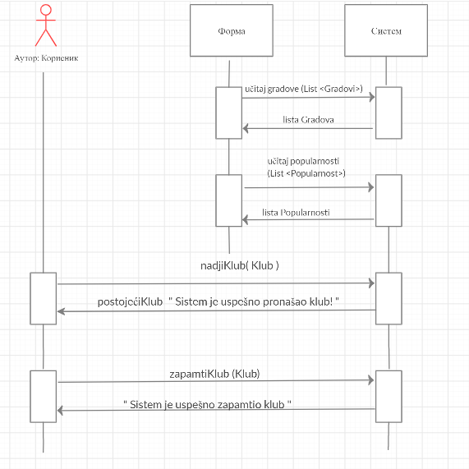

Aлтернативни сценарио

* 1. Уколико систем не може да нађе клуб,он приказује кориснику поруку:“Систем не може да нађе клуб”. Прекида се извршење сценарија. (ИА)

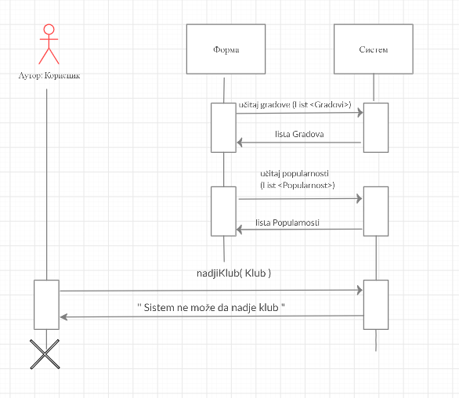

* 1. Уколико систем не може да запамти податке о клубу, он приказује кориснику поруку:”Систем не може да запамти клуб”.(ИА)

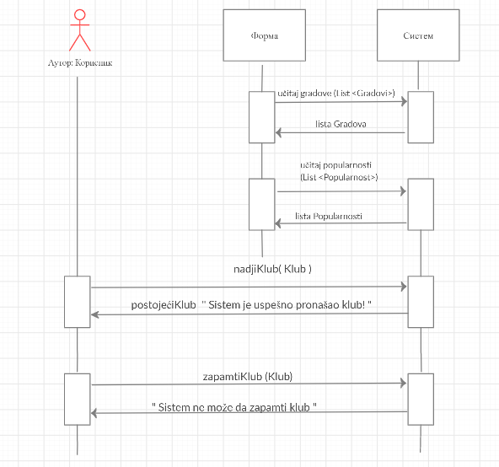

ДС4: Дијаграм секвенци случаја коришћења- Претрага клуба

1. Форма позива систем да учита листу градова. (АПСО)
2. Систем учитава листу градова. (СО)
3. Форма позива систем да учита листу популарности. (АПСО)
4. Систем учитава листу популарности. (СО)
5. Корисник позива систем да нађе клубове по задатим вредностима. (АПСО)
6. Систем приказује кориснику клубове и поруку: “Систем је успешно пронашао клуб!”. (ИА)

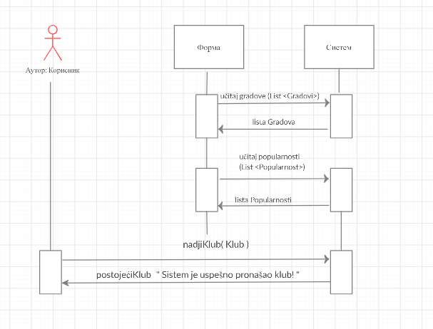

Алтернативни сценарио

6.1 Уколико систем не може да нађе клуб,он приказује кориснику поруку:“Систем не може да нађе клуб”. (ИА)

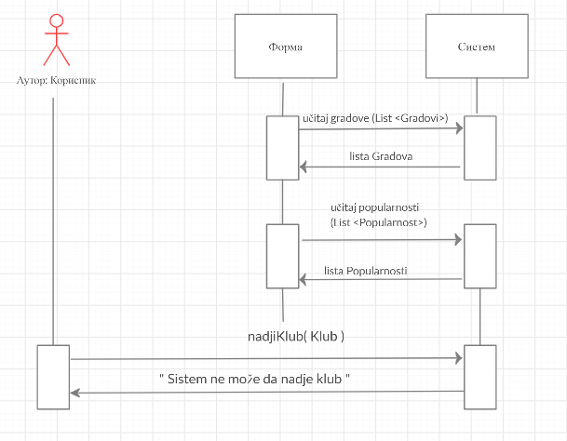

ДС5: Дијаграм секвенци случаја коришћења- Унос новог такмичења

1. Корисник позива систем да креира ново такмичење. (АПСО)
2. Систем приказује кориснику ново такмичење и поруку:“Систем је креирао ново такмичење!”.(ИА)
3. Корисник позива систем да запамти податке о новом такмичењу. (АПСО)
4. Систем приказујекориснику запамћено такмичење и поруку: “Систем је успешно запамтио такмичење!“. (ИА)

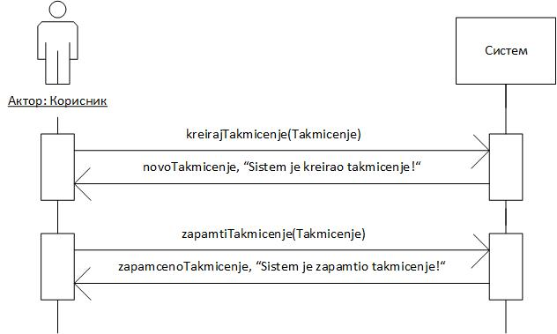

Алтернативни сценарио

2.1 Уколико систем не може да креираново такмичење,он приказује кориснику поруку: “Систем не може да креиратакмичење”. Прекида се извршење сценарија. (ИА)

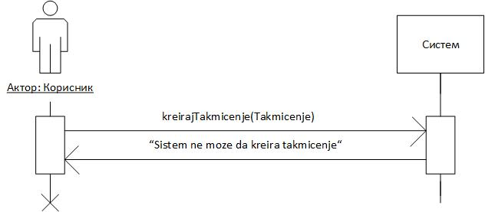

4.1 Уколико систем не може да запамти ново такмичење,он приказује кориснику поруку: “Систем не може да запамти такмичење”. (ИА)

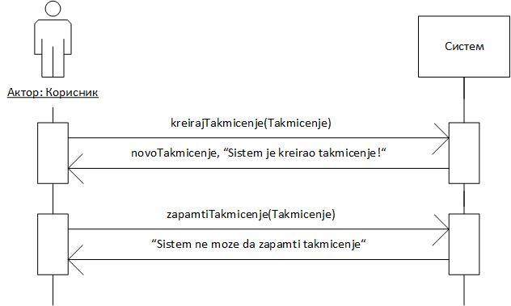

Са наведених секвенцних дијаграма, уочавају се две системске операције које треба пројектовати:

1. сигнал kreirajTakmicenje(Takmicenje)
2. сигнал zapamtiTakmicenje(Takmicenje)

ДС6: Дијаграм секвенци случаја коришћења- Брисање постојећег такмичења

1. Форма позива систем да учита листу такмичења. (АПСО)
2. Систем учитава листу такмичења. (СО)
3. Корисник позива систем да нађе такмичења по задатим вредностима. (АПСО)
4. Систем приказује кориснику такмичења и поруку: “Систем је успешно пронашао такмичења!”. (ИА)
5. Корисник позива систем да учита податке о изабраном такмичењу. (АПСО)
6. Систем приказује кориснику податке о изабраном такмичењу и поруку "Систем је нашао такмичење!". (ИА)
7. Корисник позива систем да обрише одабрано такмичење. (АПСО)
8. Систем приказује кориснику поруку: “Систем је обрисао такмичење!“. (ИА)

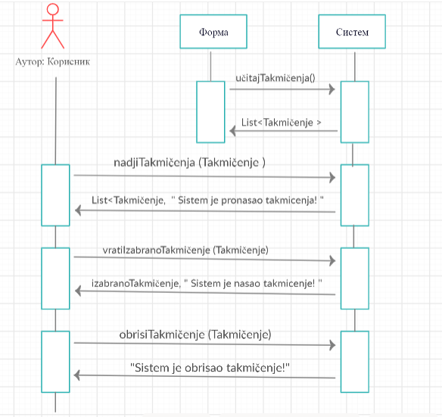

Алтернативни сценарио

4.1 Уколико систем не може да нађе ниједно такмичење,он приказује кориснику поруку:“Систем не може да нађе ниједно такмичење”. Прекида се извршење сценарија. (ИА)

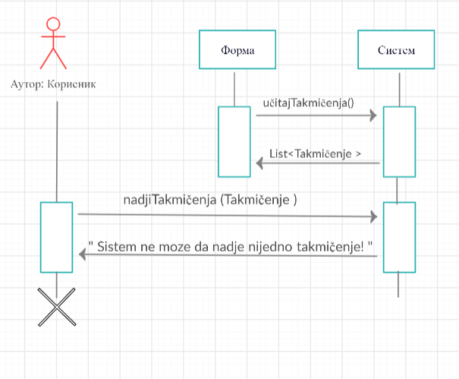

6.1 Уколико систем не може да нађе податке о такмичењу,он приказује кориснику поруку:“Систем не може да учитатакмичење”.Прекида се извршење сценарија. (ИА)

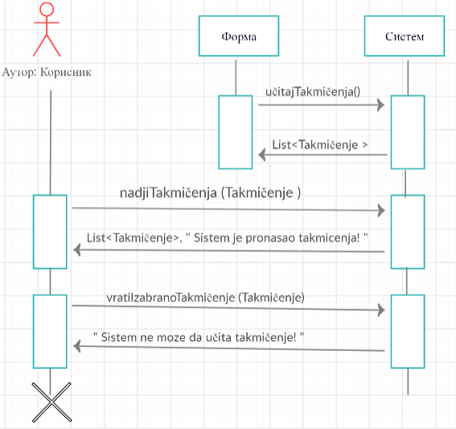

* 1. Уколико систем не може да обришетакмичење,он приказује кориснику поруку:“Систем не може да обрише такмичење”. (ИА)

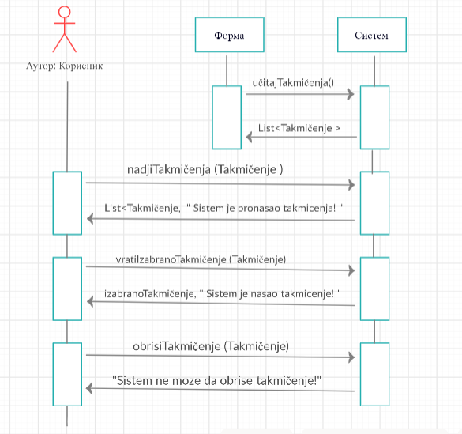

Са наведених секвенцних дијаграма, уочавају се три системске операције које треба пројектовати:

1. сигнал ucitajListuTakmicenja(KriterijumPretrage,List<Takmicenja>)
2. сигнал nadjiTakmicenje(Takmicenje)
3. сигнал obrisiTakmicenje(Takmicenje)

ДС7: Дијаграм секвенци случаја коришћења- Измена одређеног такмичења

1. Форма позива систем да учита листу такмичења. (АПСО)
2. Систем учитава листу такмичења. (СО)
3. Корисник позива систем да нађе такмичења по задатим вредностима. (АПСО)
4. Систем приказује кориснику нађена такмичења и поруку: “Систем је пронашао такмичења!”. (ИА)
5. Корисник позива систем да учита податке о изабраном такмичењу. (АПСО)
6. Систем приказује кориснику податке о изабраном такмичењу и поруку: "Систем је нашао такмичење!" (ИА)
7. Корисник позива систем да запамти податке о такмичењу.(АПСО)
8. Систем приказује кориснику поруку:”Систем је запамтио такмичење!”.(ИА)

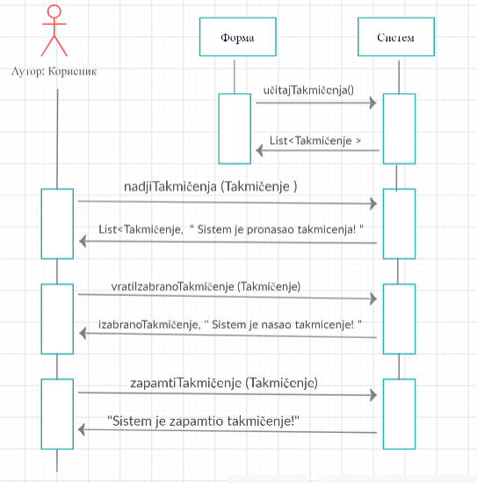

Алтернативни сценарио

4.1 Уколико систем не може да нађе ниједно такмичење по задатим вредностима,он приказује кориснику поруку:“Систем не може да нађе такмичење”. Прекида се извршење сценарија. (ИА)

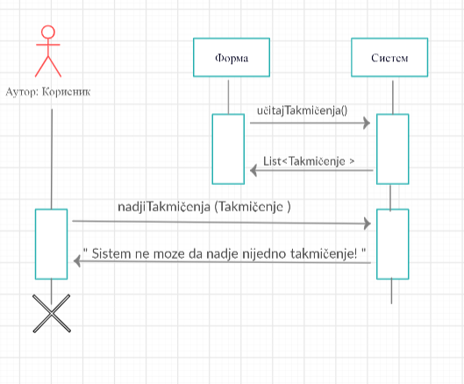

6.1 Уколико систем не може да нађеподатке о новом такмичењу, он приказује кориснику поруку:”Систем не може да учита такмичење”.Прекида се извршење сценарија. (ИА)

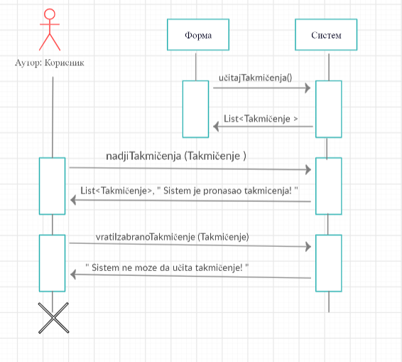

8.1 Уколико систем не може да запамти податке о новом такмичењу, он приказује кориснику поруку:”Систем не може да запамти такмичење”.(ИА)

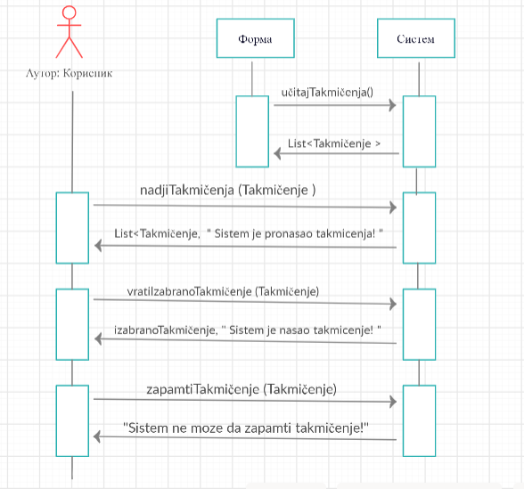

ДС8: Дијаграм секвенци случаја коришћења- Претрага такмичења

1. Форма позива систем да учита листу такмичења. (АПСО)
2. Систем учитава листу такмичења. (СО)
3. Корисник позива систем да нађе такмичења по задатим вредностима. (АПСО)
4. Систем приказује кориснику такмичења и поруку: “Систем је пронашао такмичења!”. (ИА)
5. Корисник позива систем да учита податке о изабраном такмичењу. (АПСО)
6. Систем приказује кориснику податке о изабраном такмичењу и поруку "Систем је нашао такмичење!". (ИА)

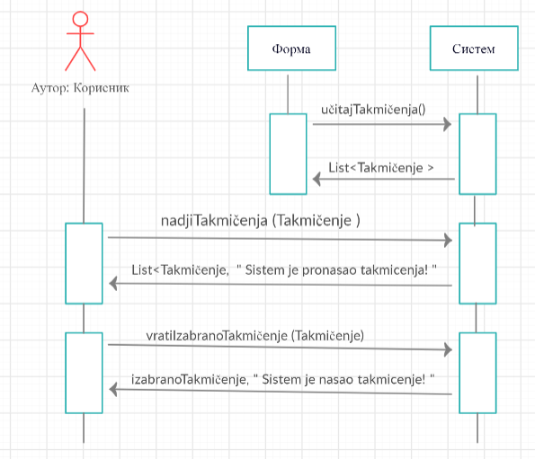

Алтернативни сценарио

4.1 Уколико систем не може да нађе такмичење,он приказује кориснику поруку:“Систем не може да нађе такмичење”. Прекида се извршење сценарија. (ИА)

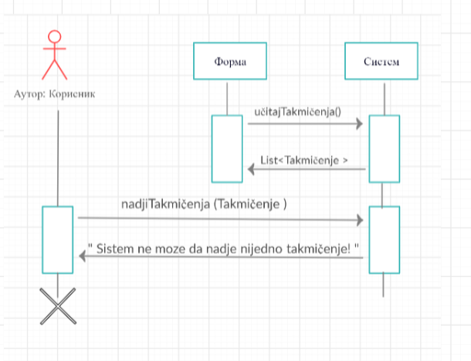

6.1 Уколико систем не може да нађе такмичење,он приказује кориснику поруку:“Систем не може да нађе такмичење”. (ИА)

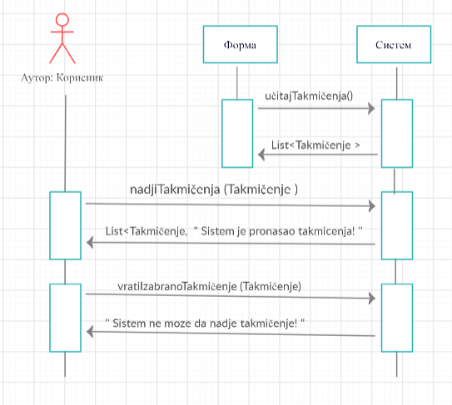

ДС9: Дијаграм секвенци случаја коришћења- Креирање утакмице

1. Форма позива систем да учита листу такмичења. (АПСО)
2. Систем учитава листу такмичења. (СО)
3. Форма позива систем да учита листу клубова. (АПСО)
4. Систем учитава листу клубова. (СО)
5. Корисник позива систем да креира нову утакмицу. (АПСО)
6. Систем приказује кориснику нову утакмицу и поруку: “Систем је креирао утакмицу!“. (ИА)
7. Корисник позива систем да запамти податке о утакмици. (АПСО)
8. Систем приказује кориснику утакмицу и поруку: “Систем је запамтио утакмицу!”. (ИА)

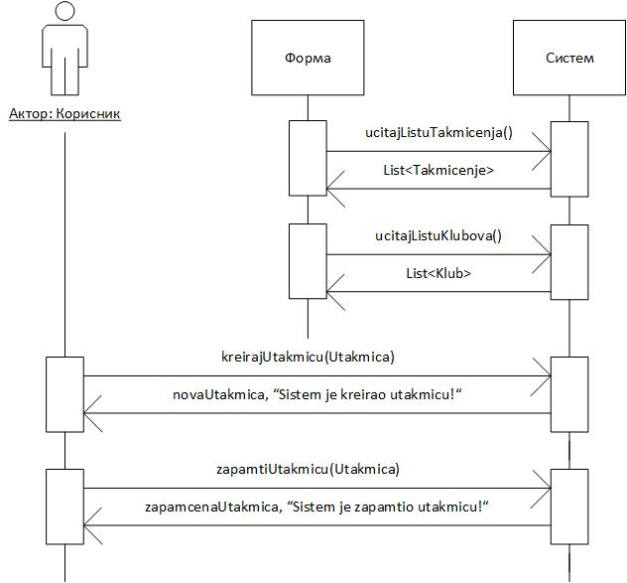

Алтернативни сценарио

* 1. Уколико систем не може да креира утакмицу,он приказује кориснику поруку:“Систем не може да креира утакмицу”. Прекида се извршење сценарија. (ИА)

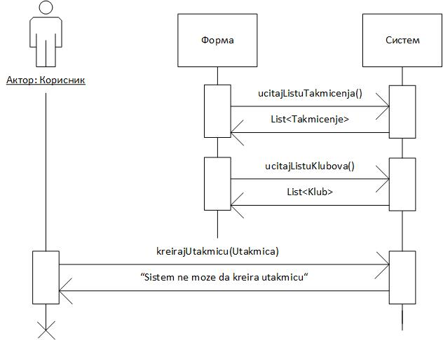

* 1. Уколико систем не може да запамти податке о утакмици,он приказује кориснику поруку:“Систем не може да запамти утакмицу”. (ИА)

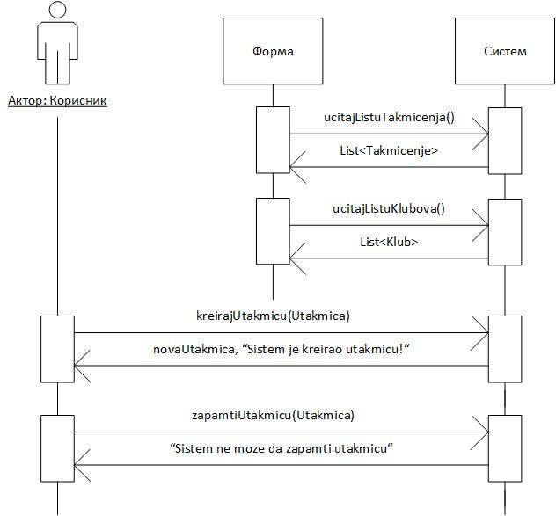

Са наведених секвенцних дијаграма, уочавају се три системске операције које треба пројектовати:

1. сигнал ucitajListuKlubova(KriterijumPretrage,List<Klub>)
2. сигнал kreirajUtakmicu(Utakmica)
3. сигнал zapamtiUtakmicu(Utakmica)

ДС10: Дијаграм секвенци случаја коришћења- Евидентирање резултата

1. Форма позива систем да учита листу такмичења. (АПСО)
2. Систем учитава листу такмичења. (СО)
3. Форма позива систем да учита листу утакмица. (АПСО)
4. Систем учитава листу утакмица. (СО)
5. Корисник позива систем да креира нов резултат. (АПСО)
6. Систем приказује кориснику нов резултат и поруку: “Систем је креирао резултат!“. (ИА)
7. Корисник позива систем да запамти податке о резултату. (АПСО)
8. Систем приказује кориснику резултат и поруку: “Систем је запамтио резултат!”. (ИА)

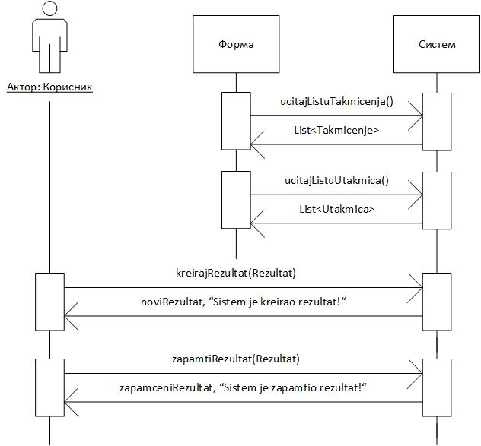

Алтернативни сценарио

* 1. Уколико систем не може да креира резултат,он приказује кориснику поруку:“Систем не може да креира резултат”. Прекида се извршење сценарија. (ИА)

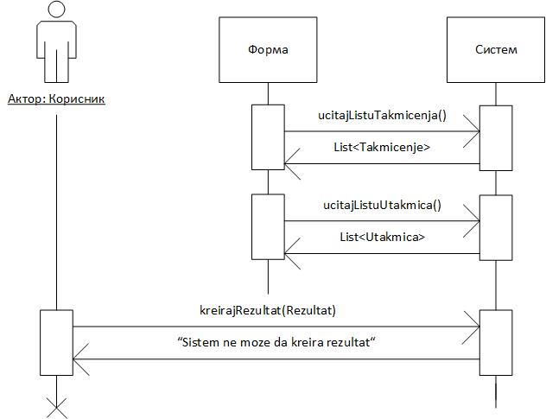

* 1. Уколико систем не може да запамти податке о резултату,он приказује кориснику поруку:“Систем не може да запамти резултат”. (ИА)

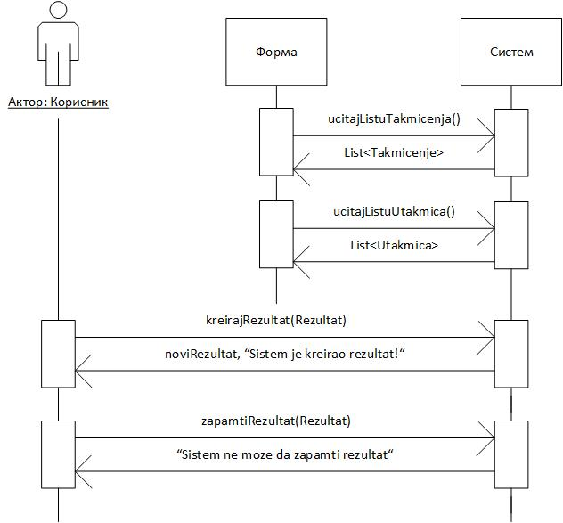

Са наведених секвенцних дијаграма, уочавају се 3 системске операције које треба пројектовати:

1. сигнал ucitajListuUtakmica(KriterijumPretrage, List<Utakmica>)
2. сигнал kreirajRezultat(Rezultat)
3. сигнал zapamtiRezultat(Rezultat)

Као резултат анализе сценарија, добијено је 13 системских операција које треба пројектовати:

1. сигнал ucitajGradove(List<Gradovi>)
2. сигнал ucitajPopularnost(List<Popularnost>)
3. сигнал kreirajKlub(Klub)
4. сигнал nadjiKlub(Klub)
5. сигнал obrisiKlub(Klub)
6. сигнал kreirajTakmicenje(Takmicenje)
7. сигнал ucitajListuTakmicenja(KriterijumPretrage, List<Takmicenje>)
8. сигнал nadjiTakmicenje(Takmicenje)
9. сигнал obrisiTakmicenje(Takmicenje)
10. сигнал ucitajListuKlubova(KriterijumPretrage, List<Klub>)
11. сигнал kreirajUtakmicu(Utakmica)
12. сигнал ucitajListuUtakmica(KriterijumPretrage, List<Utakmica>)
13. сигнал kreirajRezultat(Rezultat)
14. сигнал kreirajIgrača(Igrač)
15. сигнал kreirajStatistiku(Statistika)

## Понашање софтверског система- Дефинисање уговора о системским операцијама

Уговор УГ1: ucitajGradove

Операција: ucitajGradove(List<Gradovi>): сигнал

Веза са СК: SK1, SK2, SK3, SK4

Предуслови:/

Постуслови: /

Уговор УГ2: ucitajPopularnost

Операција: ucitajPopularnost(List<Popularnost>): сигнал

Веза са СК: SK1, SK2, SK3, SK4

Предуслови: /

Постуслови: /

Уговор УГ3: kreirajKlub

Операција: kreirajKlub(Klub): сигнал

Веза са СК: SK1

Предуслови: Vrednosna i strukturna ogranicenja nad objektom Klub moraju biti zadovoljena.

Постуслови: Kreiran je nov klub.

Уговор УГ4: nadjiKlub

Операција: nadjiKlub(Klub): сигнал

Веза са СК: SK2, SK3, SK4

Предуслови:/

Постуслови:/

Уговор УГ5: obrisiKlub

Операција: obrisiKlub(Klub): сигнал

Веза са СК: SK2

Предуслови: Strukturna ogranicenja nad objektom Klub moraju biti zadovoljena.

Постуслови:Klub je obrisan.

Уговор УГ6: kreirajTakmicenje

Операција: kreirajTakmicenje(Takmicenje): сигнал

Веза са СК: SK5

Предуслови: Vrednosna i strukturna ogranicenja nad objektom Takmicenje moraju biti zadovoljena.

Постуслови:Kreirano je novo takmicenje.

Уговор УГ7: ucitajListuTakmicenja

Операција: ucitajListuTakmicenja(KriterijumPretrage, List<Takmicenje>): сигнал

Веза са СК: SK6, SK7, SK8, SK9, SK10

Предуслови: /

Постуслови: /

Уговор УГ8: nadjiTakmicenje

Операција: nadjiTakmicenje(Takmicenje): сигнал

Веза са СК: SK6, SK7, SK8

Предуслови: /

Постуслови:/

Уговор УГ9: obrisiTakmicenje

Операција: obrisiTakmicenje(Takmicenje): сигнал

Веза са СК: SK6

Предуслови: Strukturna ogranicenja nad objektom Takmicenje moraju biti zadovoljena.

Постуслови:Takmicenje je obrisano.

Уговор УГ10: ucitajListuKlubova

Операција: нађиУговор(KriterijumPretrage, List<Klub>): сигнал

Веза са СК: SK2, SK3, SK4, SK9

Предуслови: /

Постуслови: /

Уговор УГ11: kreirajUtakmicu

Операција: kreirajUtakmicu(Utakmica): сигнал

Веза са СК: SK9

Предуслови: Vrednosna i strukturna ogranicenja nad objektom Utakmica moraju biti zadovoljena.

Постуслови:Kreirana je nova utakmica.

Уговор УГ12: ucitajListuUtakmica

Операција: ucitajListuUtakmica(KriterijumPretrage, List<Utakmica>): сигнал

Веза са СК: SK10

Предуслови: /

Постуслови: /

Уговор УГ13: kreirajRezultat

Операција: kreirajRezultat(Rezultat): сигнал

Веза са СК: SK10

Предуслови: Vrednosna i strukturna ogranicenja nad objektom Rezultat moraju biti zadovoljena.

Постуслови: Kreiran je novi rezultat.

Уговор УГ14: kreirajIgrača

Операција: kreirajIgrača(Igrač): сигнал

Веза са СК: SK1

Предуслови: Vrednosna i strukturna ogranicenja nad objektom Igrač moraju biti zadovoljena.

Постуслови: Kreiran je novi igrač.

Уговор УГ15: kreirajStatistiku

Операција: kreirajStatistiku(Statistika): сигнал

Веза са СК: SK9

Предуслови: Vrednosna i strukturna ogranicenja nad objektom Igrač moraju biti zadovoljena.

Постуслови: Kreirana je nova statistika.

## Структура софтверског система- Концептуални(доменски) модел

Као резултат анализе сценарија случаја коришћења и прављења концептуалног модела добија се логичка структура и понашање система:

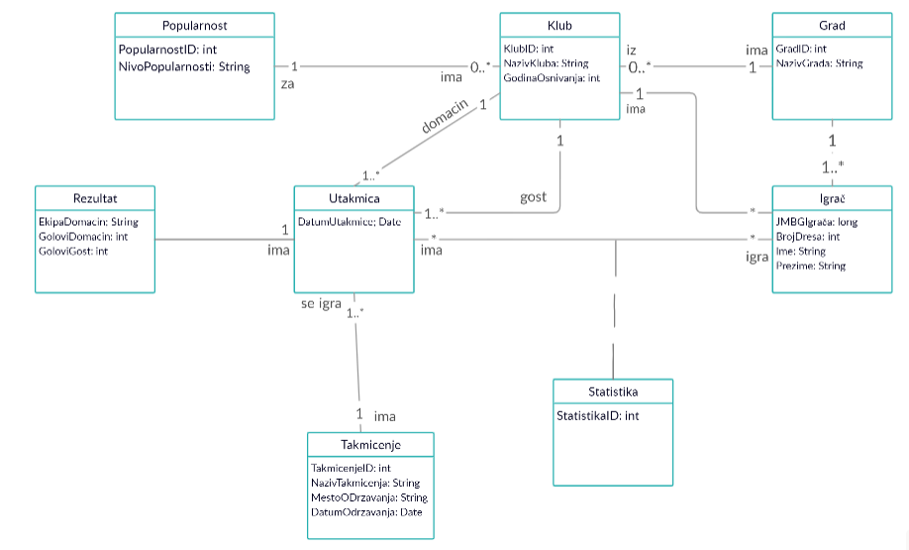

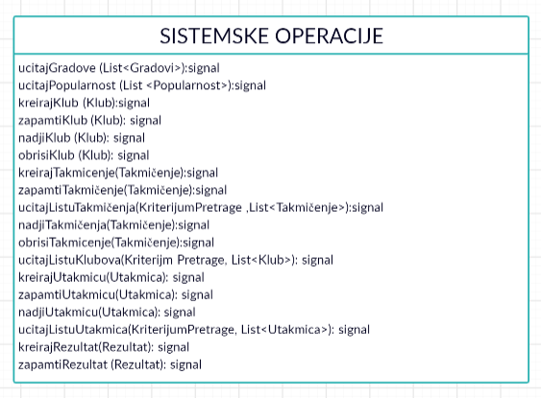

Слика 2- Концептуални(доменски) модел

## Структура софтверског система- Релациони модел

На основу датог концептуалног модела(Popularnost, Grad, Klub, Takmicenje, Utakmica, Rezultat) прави се релациони модел:

Popularnost(PopularnostID, NivoPopularnosti)

Grad(GradID, NazivGrada)

Klub(KlubID, NazivKluba, GodinaOsnivanja, *PopularnostID*, *GradID*)

Takmicenje(TakmicenjeID, NazivTakmicenja, MestoOdrzavanja, DatumOdrzavanja)

Utakmica(DatumUtakmice, *TakmicenjeID, KlubID*)

Rezultat(DatumUtakmice, EkipaDomacin, GolovaDomacin, GolovaGost)

Igrač(JMBGIgrača, BrDresa, Ime, Prezime, PozicijaIgrača,*KlubID*, *GradID*)

Statistika(JMBGIgrača, DatumUtakmice, StatistikaID, PretrcaniKilometri, BrojFaulova, BrojGolova)

|  |  |  |  |  |  |  |
| --- | --- | --- | --- | --- | --- | --- |
| Табела **Popularnost** | | Просто вредносно  ограничење | | Сложено вредносно  ограничење | | Структурно ограничење |
| Атрибути | Име | Тип  атрибута | Вредност  атрибута | Међузавис.  Атрибута  једне табеле | Међузавис.  атрибута више  табеле | INSERT RESTRICTED Klub  UPDATE  CASCADES RESTRICTED Klub  DELETE  RESTRICTED Klub |
| PopularnostID | int | not null |  |  |
|  |  |  |  |  |
| NivoPopularnosti | String | = |  |  |

|  |  |  |  |  |  |  |
| --- | --- | --- | --- | --- | --- | --- |
| Табела **Grad** | | Просто вредносно  ограничење | | Сложено вредносно  ограничење | | Структурно ограничење |
| Атрибути | Име | Тип  атрибута | Вредност  атрибута | Међузавис. Атрибута  једне табеле | Међузавис. Атрибута  више табеле | INSERT RESTRICTED Klub  UPDATE  CASCADES RESTRICTED Klub  DELETE  RESTRICTED Klub |
| GradID | int | not null |  |  |
| NazivGrada | String | = |  |  |

|  |  |  |  |  |  |  |
| --- | --- | --- | --- | --- | --- | --- |
| Табела **Klub** | | Просто вредносно  ограничење | | Сложено вредносно  ограничење | | Структурно ограничење |
| Атрибути | Име | Тип  атрибута | Вредност  атрибута | Међузавис. Атрибута  једне табеле | Међузавис. Атрибута  више табеле | INSERT RESTRICTED Popularnost,  Grad  UPDATE  CASCADES Utakmica  DELETE  RESTRICTED Utakmica |
| KlubID | int | not null |  |  |
| NazivKluba | String |  |  |  |
| GodinaOsnivanja | int |  |  |  |
| PopularnostID | int | not null |  |  |
| GradID | int | not null |  |  |

|  |  |  |  |  |  |  |
| --- | --- | --- | --- | --- | --- | --- |
| Табела **Takmicenje** | | Просто вредносно  ограничење | | Сложено вредносно  ограничење | | Структурно ограничење |
| Атрибути | Име | Тип  атрибута | Вредност  атрибута | Међузавис. Атрибута  једне табеле | Међузавис. Атрибута  више табеле | INSERT CASCADES Utakmica,  Rezultat  UPDATE  CASCADES Utakmica,  Rezultat  DELETE  RESTRICTED Utakmica,  Rezultat |
| TakmicenjeID | int | not null |  |  |
| NazivTakmicenja | String |  |  |  |
| MestoOdrzavanja | String |  |  |  |
| DatumOdrzavanja | Date | not null |  |  |

|  |  |  |  |  |  |  |
| --- | --- | --- | --- | --- | --- | --- |
| Табела **Utakmica** | | Просто вредносно ограничење | | Сложено вредносно ограничење | | Структурно ограничење |
| Атрибути | Име | Тип  атрибута | Вредност  атрибута | Међузавис.  атрибута  једне табеле | Међузавис.  Атрибута  више табеле | INSERT RESTRICTED Klub,  Takmicenje  UPDATE /  DELETE / |
| KlubID | int | not null |  |  |
| TakmicenjeID | int | not null |  |  |
| DatumUtakmice | Date | not null |  |  |

|  |  |  |  |  |  |  |  |  |
| --- | --- | --- | --- | --- | --- | --- | --- | --- |
| Табела **Rezultat** | | Просто вредносно  Ограничење | | Сложено вредносно  ограничење | | | | Структурно  ограничење |
| Атрибути | Име | Тип  Атрибута | Вредност  Атрибута | Међузавис.  Атрибута  једне табеле | | Међузавис.  Атрибута  више табеле | | INSERT CASCADES Klub,  Rezultat  UPDATE  CASCADES Klub, Rezultat  DELETE  RESTRICTED Klub, Rezultat |
| DatumUtakmice | Date | not null |  | |  | |
| GolovaDomacin | Int | not null |  | |  | |
| GolovaGost | Int | not null |  | |  | |
| EkipaDomacin | String | not null |  | |  | |
|  | | E |  |  | |  |  |  | |

|  |  |  |  |  |  |  |  |  |  |  |  |  |
| --- | --- | --- | --- | --- | --- | --- | --- | --- | --- | --- | --- | --- |
| Табела **Igrač** | | Просто вредносно  Ограничење | | | | Сложено вредносно  ограничење | | | | | | Структурно  ограничење |
| Атрибути | Име | Тип  Атрибута | | Вредност  Атрибута | | Међузавис.  Атрибута  једне табеле | | | Међузавис.  Атрибута  више табеле | | | INSERT CASCADES Klub,  Utakmica  UPDATE  CASCADES Klub, Utakmica  DELETE  RESTRICTED Klub, Utakmica |
| JMGBIgrača | Long | | not null | |  | | |  | | |
| Ime | String | | not null | |  | | |  | | |
| Prezime | String | | not null | |  | | |  | | |
| KlubID | Int | | not null | |  | | |  | | |
|  | GradID  E | Int | | not null | | |  | |  | |  | |
|  | PozicijaIgrača | | String | | not null | | |  | |  | |  | |

|  |  |  |  |  |  |  |  |  |  |  |  |  |
| --- | --- | --- | --- | --- | --- | --- | --- | --- | --- | --- | --- | --- |
| Табела **Statistika** | | Просто вредносно  Ограничење | | | | Сложено вредносно  ограничење | | | | | | Структурно  ограничење |
| Атрибути | Име | Тип  Атрибута | | Вредност  Атрибута | | Међузавис.  Атрибута  једне табеле | | | Међузавис.  Атрибута  више табеле | | | INSERT CASCADES Utakmica,  Igrač  UPDATE  CASCADES Utakmica, Igrač  DELETE  RESTRICTED Utakmica, Igrač |
| StatistikaID | Int | | not null | |  | | |  | | |
| JMBGIgrača | Long | | not null | |  | | |  | | |
| DatumUtakmice | Date | | not null | |  | | |  | | |
| PretrcaniKilometri | Double | | default (0) | |  | | |  | | |
|  | E BrojFaulova | int | | default(0) | | |  | |  | |  | |
|  | BrojGolova | | int | | default(0) | | |  | |  | |  | |

# 3. Пројектовање

Фаза пројектовања описује физичку структуру и понашање софтверског система (архитектуру софтверског система).

**Архитектура софтверског система**

Архитектура софтверског систем је тронивојска и састоји се од следећих нивоа:

• Кориснички интерфејс

• Апликациона логика

• Складиште података

Ниво корисничког интерфејса је на страни клијента, а апликациона логика и складиште податакасу на страни сервера.

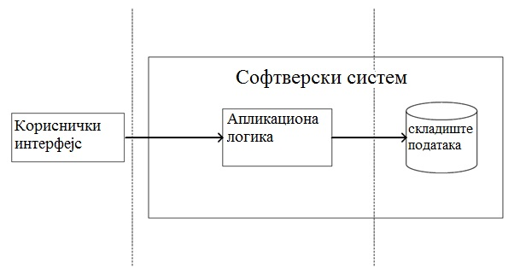

## Пројектовање корисничког интерфејса

Кориснички интерфејс представља реализацију улаза и/или излаза софтверског система и састоји се од екранске форме и контролера корисничког интерфејса.

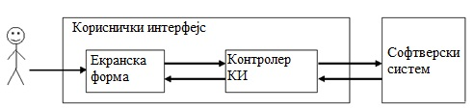

## 3.2 Пројектовање екранских форми

Кориснички интерфејс је дефинисан преко скупа екранских форми. Сценарија коришћења екранских форми су директно повезани са сценаријима случајева коришћења. Екранска форма има улогу да прихвати податке које уноси актор, прихвата догађаје које прави актор, позива контролера корисничког интерфејса како би му проследио те податке и приказује податке добијене од контролера корисничког интерфејса.

Изглед корисничког интерфејса серверског дела апликације (пре активације):

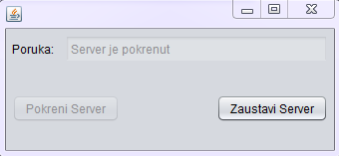

Изглед корисничког интерфејса серверског дела апликације (након активације):

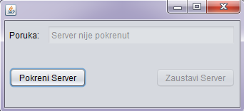

Изглед корисничког интерфејса клијентског дела апликације (форма за пријављивање корисника на систем):

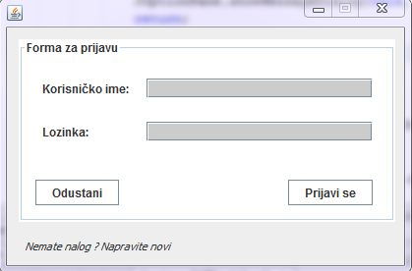

Изглед корисничког интерфејса клијентског дела апликације (главна клијентска форма):

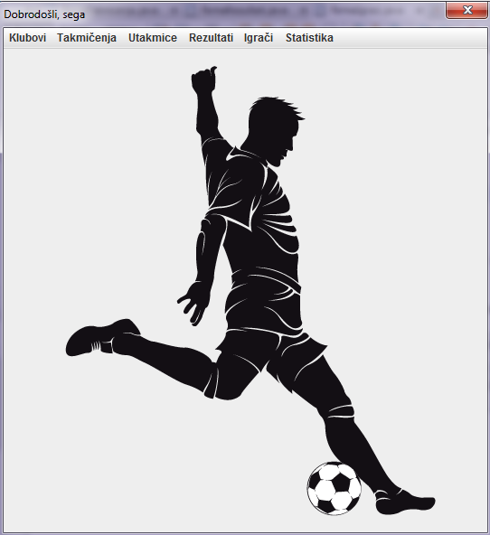

Кроз случајеве коришћења пројектоване су и остале екранске форме које ће апликација поседовати, а које се позивају из менија главне екранске форме клијентског дела апликације.

**СК1: Случај коришћења – Унос клуба плесног савеза**

**Назив СК:** Унос клуба

**Актори СК:** Корисник

**Учесници СК:** Корисник и систем (програм)

**Предуслов**: Систем је укључен и корисникjeулогован под својом шифром. Систем приказује форму за рад са *клубовима*. Учитани су подаци о земљама и популарности.

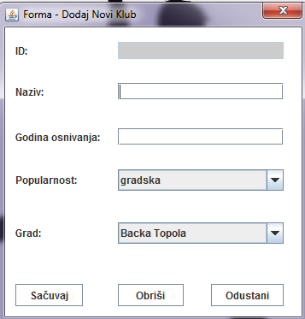

**Основни сценарио СК**

1. Koрисникуносиподаткеоновомклубу. (АПУСО)

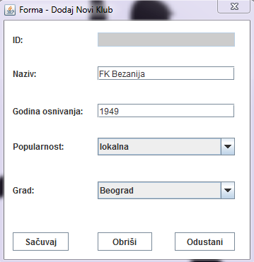

1. Koрисникконтролише да ли је коректно унео податке о новом клубу. (АНСО)
2. Koрисникпозива систем да запамти податке о клубу. (АПСО)

Опис акције: Koрисниккликом на дугме сачувај позива системску операцију **KreirajKlub(Klub)**

1. Систем памти податке о клубу. (СО)
2. Систем приказује кoриснику запамћениклуб и поруку: “Успешно сте сачуваликлуб.“.(ИА)

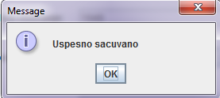

Алтернативна сценарија

3.1 Уколико систем не може да креира клуб, онприказује кориснику поруку: “Систем не може да креира клуб”. Прекида се извршење сценариа. (ИА)

8.1 Уколико систем не може да запамти податке о клубу, он приказује кориснику поруку: “Систем не може да запамти клуб”. (ИА)

**СК2: Случај коришћења – Измена клуба**

**Назив СК:** Измена клуба

**Актори СК:** Корисник

**Учесници СК:** Корисник и систем (програм)

**Предуслов**: Систем је укључен и корисник je улогован под својом шифром. Систем приказује форму за рад са клубовима. Учитани су подаци о земљама и популарности.

**Основни сценарио СК**

1. Корисник уноси вредност по којој претражује клубове. (АПУСО)

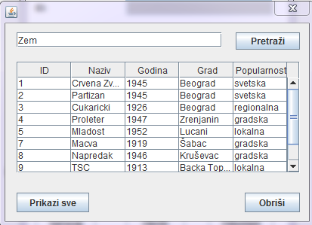

1. Корисник позива систем да нађе клуб по задатој вредности. (АПСО)

Опис акције:Корисник кликом на дугме “Претражи“ позива системску операцију **PretraziКlubove(Klub)**

1. Систем тражи клуб по задатој вредности. (СО)
2. Систем приказује кориснику податке о клубу и поруку "Систем је нашао клуб по задатој вредности". (ИА)

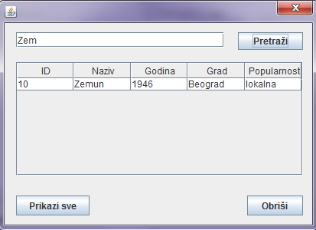

1. Корисник бира клуб који жели да измени. (АПУСО)
2. Корисник позива систем да учита податке о изабраном клубу. (АПСО)
3. Систем тражи податке о изабраном клубу. (СО)
4. Систем приказује кориснику податке о изабраном клубу и поруку "Систем је нашао изабраниклуб". (ИА)



1. Корисник уноси(мења) податке о клубу. (АПУСО)
2. Корисник контролише да ли је коректно унео податке о клубу. (АНСО)
3. Корисник позива систем да запамти податке о клубу. (АПСО)

Опис акције:Корисник кликом на дугме “Сачувај“ позива системску операцију **KreirajKlub(Klub)**

1. Систем памти податке о клубу. (СО)
2. Систем приказује кориснику запамћениклуб и поруку: “Систем је запамтио клуб.” (ИА)

Алтернативна сценарија

4.1 Уколико систем не може да нађе клуб, он приказује кориснику поруку: “Систем не може да нађе клуб по задатој вредности”. Прекида се извршење сценариа. (ИА)

8.1 Уколико систем не може да нађе податке о клубу, он приказује кориснику поруку “Систем не може да нађе клуб”. Прекида се извршење сценариа. (ИА)

13.1 Уколико систем не може да запамти клуб, он приказује кориснику поруку: “Систем не може да запамти клуб”. (ИА)

**СК3: Случај коришћења – Претрага клубова**

**Назив СК:** Претрагаклубова

**Актори СК:** Корисник

**Учесници СК:** Корисники систем (програм)

**Предуслов:** Систем је укључен и корисник je улогован под својом шифром. Систем приказује форму за рад са клубовима. Листа клубова је учитана.

**Основни сценарио СК**

1. Корисникуноси вредност по којој претражује клубове. (АПУСО)



1. Корисникпозива систем да нађе плесача плесног савеза по задатој вредности. (АПСО)

Опис акције: Корисниккликом на дугме “Претражи“ позива системску операцију **PretraziKlubove(Klub)**

1. Систем тражи клуб по задатој вредности. (СО)
2. Систем приказује кориснику податке о клубовима и поруку: "Систем је нашао клуб по задатој вредности". (ИА)



1. Корисникбира клуб за који жели да види податке. (АПУСО)
2. Корисникпозива систем да учита податке о изабраном клубу. (АПСО)
3. Систем тражи податке о изабраном клубу. (СО)
4. Систем приказује кориснику податке о изабраном клубу и поруку "Систем је нашао изабраниклуб". (ИА)



Алтернативна сценарија

4.1 Уколико систем не може да нађе клубове, он приказује кориснику поруку: “Систем не може да нађе клубове по задатим вредностима”. Прекида се извршење сценариа. (ИА)

* 1. Уколико систем не може да нађе податке о клубу, он приказује кориснику поруку “Систем не може да нађе клуб”. Прекида се извршење сценариа. (ИА)

**СК4: Случај коришћења – Брисање клуба**

**Назив СК:**Брисање клуба

**Актори СК:**Корисник

**Учесници СК:**Корисники систем (програм)

**Предуслов:** Систем је укључен и корисник je улогован под својом шифром. Систем приказује форму за рад са клубовима.

**Основни сценарио СК**

1. Корисникуноси вредност по којој претражује клубове. (АПУСО)
2. Корисникпозива систем да нађе плесача плесног савеза по задатим вредностима. (АПСО)

Опис акције:Корисниккликом на дугме “Претражи“ позива системску операцију **PretraziKlubove(Klub)**

1. Систем тражи клубове по задатим вредностима. (СО)
2. Систем приказује кориснику нађене клубове и поруку "Систем је нашао клубове по задатој вредности". (ИА)
3. Координатор бира клуб који жели да обрише.(АПУСО)
4. Координатор позива систем да учита податке о изабраном клубу. (АПСО)
5. Систем тражи податке о изабраном клубу. (СО)
6. Систем приказује кориснику податке о изабраном клубу и поруку "Систем је нашао изабраниклуб". (ИА)
7. Корисник позива систем да обрише плесача плесног савеза. (АПСО)

Опис акције:Корисник кликом на дугме “Претражи“ позива системску операцију **ObrisiКlub(Klub)**

1. Систем брише клуб. (СО)
2. Систем приказује кориснику поруку: “Систем је обрисао клуб.” (ИА)

Алтернативна сценарија

4.1 Уколико систем не може да нађе клуб, он приказује кориснику поруку: “Систем не може да нађе клубове по задатој вредности”. Прекида се извршење сценариа. (ИА)

8.1 Уколико систем не може да обрише клуб, он приказује кориснику поруку “Систем не може да обрише клуб”. (ИА)

**СК5: Случај коришћења – Унос такмичења**

**Назив СК:**Креирање такмичења

**Актори СК:**Корисник

**Учесници СК:**Корисник и систем (програм)

**Предуслов:** Систем је укључен и корисник je улогован под својом шифром. Систем приказује форму за рад са такмичењима.

**Основни сценарио СК**

1. Корисникуноси податке о новом такмичењу. (АПУСО)

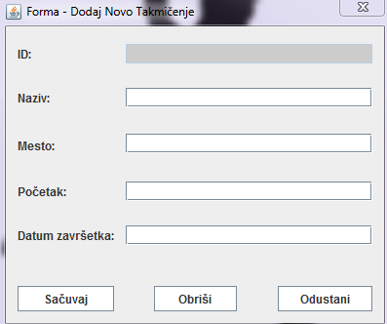

1. Корисникконтролише да ли је коректно унео податке о новом такмичењу. (АНСО)
2. Корисникпозива систем да запамти податке о такмичењу. (АПСО)

Опис акције:Корисниккликом на дугме “Претражи“ позива системску операцију **KreirajTakmicenje(Takmicenje)**

1. Систем памти податке о такмичењу. (СО)
2. Систем приказује кориснику запамћено такмичење и поруку: “Систем је запамтио такмичење“. (ИА)

Алтернативна сценарија

3.1 Уколико систем не може да креира такмичење он приказује координатору поруку: “Систем не може да креира такмичење”. Прекида се извршење сценариа. (ИА)

8.1 Уколико систем не може да запамти податке о такмичењу он приказује координатору поруку “Систем не може да запамти такмичење”. (ИА)

**СК6: Случај коришћења – Измена такмичењa**

**Назив СК:** Промена такмичења

**Актори СК:** Корисник

**Учесници СК:** Корисники систем (програм)

**Предуслов:** Систем је укључен и корисникje улогован под својом шифром. Систем приказује форму за рад са такмичењима.

**Основни сценарио СК**

1. Корисникуноси вредност по којој претражује такмичење. (АПУСО)

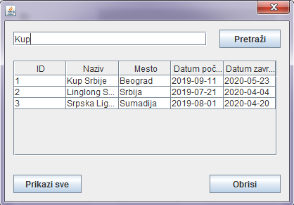

1. Корисникпозива систем да нађе такмичење по задатој вредности. (АПСО)

Опис акције:Корисниккликом на дугме “Претражи“ позива системску операцију **PretraziTakmicenja(Takmicenje)**

1. Систем тражи такмичење по задатој вредности. (СО)
2. Систем приказује кориснику нађена такмичења и поруку: "Систем је нашао такмичење по задатој вредности".(ИА)

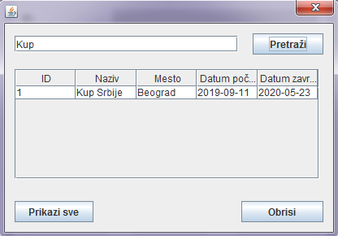

1. Корисникбира такмичење које жели да измени. (АПУСО)
2. Корисникпозива систем да учита податке о изабраном такмичењу. (АПСО)
3. Систем тражи податке о изабраном такмичењу. (СО)
4. Систем приказује кориснику податке о изабраном такмичењу и поруку:"Систем је нашао изабрано такмичење". (ИА)



1. Корисникуноси(мења) податке о такмичењу. (АПУСО)
2. Корисникконтролише да ли је коректно унео податке о такмичењу. (АНСО)
3. Корисникпозива систем да запамти податке о такмичењу. (АПСО)

Опис акције:Корисниккликом на дугме “Сачувај“ позива системску операцију **KreirajTakmicenje(Takmicenje)**

1. Систем памти податке о такмичењу. (СО)
2. Систем приказује кориснику запамћено такмичење и поруку: “Систем је запамтио такмичење.” (ИА)

Алтернативна сценарија

4.1 Уколико систем не може да нађе такмичење он приказује кориснику поруку: “Систем не може да нађе такмичење по задатој вредности”. Прекида се извршење сценариа. (ИА)

8.1 Уколико систем не може да нађе податке о такмичењу он приказује корисникупоруку “Систем не може да нађе такмичење”. Прекида се извршење сценариа. (ИА)

13.1 Уколико систем не може да запамти такмичење он приказује корисникупоруку: “Систем не може да запамти такмичење”. (ИА)

**СК7: Случај коришћења – Претрага такмичења**

**Назив СК:** Претраживање такмичења

**Актори СК:** Корисник

**Учесници СК:**Корисники систем (програм)

**Предуслов:** Систем је укључен и корисникje улогован под својом шифром. Систем приказује форму за рад са такмичењима. Листа такмичења је учитана.

**Основни сценарио СК**

1. Корисникуноси вредност по којој претражује такмичење. (АПУСО)



1. Корисникпозива систем да нађе такмичење по задатој вредности. (АПСО)

Опис акције:Корисниккликом на дугме “Претражи“ позива системску операцију **PretraziTakmicenja(Takmicenje)**

1. Систем тражи такмичење по задатој вредности. (СО)
2. Систем приказује координатору нађена такмичења и поруку "Систем је нашао такмичење по задатој вредности".(ИА)



1. Корисникбира такмичење које жели да измени. (АПУСО)
2. Корисникпозива систем да учита податке о изабраном такмичењу.с (АПСО)
3. Систем тражи податке о изабраном такмичењу. (СО)
4. Систем приказује координатору податке о изабраном такмичењу и поруку "Систем је нашао изабрано такмичење". (ИА)

Алтернативна сценарија

4.1 Уколико систем не може да нађе такмичење он приказује координатору поруку: “Систем не може да нађе такмичење по задатој вредности”. Прекида се извршење сценариа. (ИА)

8.1 Уколико систем не може да нађе податке о такмичењу он приказује координатору поруку “Систем не може да нађе такмичење”. Прекида се извршење сценариа. (ИА)

**СК8: Случај коришћења – Брисање такмичења**

**Назив СК:** Брисање такмичења

**Актори СК:** Корисник

**Учесници СК:** Корисники систем (програм)

**Предуслов:** Систем је укључен и корисникje улогован под својом шифром. Систем приказује форму за рад са такмичењима.

**Основни сценарио СК**

1. Корисникуноси вредност по којој претражује такмичење. (АПУСО)



1. Корисникпозива систем да нађе такмичење по задатој вредности. (АПСО)

Опис акције:Корисниккликом на дугме “Претражи“ позива системску операцију **PretraziTakmicenja(Takmicenje)**

1. Систем тражи такмичење по задатој вредности. (СО)
2. Систем приказује координатору нађена такмичења и поруку "Систем је нашао такмичење по задатој вредности".(ИА)



1. Корисникбира такмичење које жели да обрише.(АПУСО)
2. Корисникпозива систем да учита податке о изабраном такмичењу. (АПСО)
3. Систем тражи податке о изабраном такмичењу. (СО)
4. Систем приказује кориснику податке о изабраном такмичењу и поруку "Систем је нашао изабрано такмичење". (ИА)
5. Корисникпозива систем да обрише такмичење. (АПСО)

Опис акције:Корисниккликом на дугме “Обриши“ позива системску операцију **ObrisiTakmicenje(Takmicenje)**

1. Систем брише такмичење. (СО)
2. Систем приказује кориснику поруку: “Систем је обрисао такмичење.” (ИА)

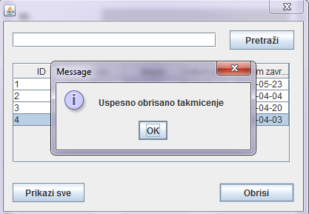

Алтернативна сценарија

4.1 Уколико систем не може да нађе такмичење он приказује координатору поруку: “Систем не може да нађе такмичење по задатој вредности”. Прекида се извршење сценариа. (ИА)

8.1 Уколико систем не може да обрише такмичење он приказује координатору поруку “Систем не може да обрише такмичење”. (ИА)

**СК9: Случај коришћења – Креирање утакмице**

**Назив СК:**Креирање утакмице

**Актори СК:**Корисник

**УчеснициСК:**Корисники систем (програм)

**Предуслов**: Систем је укључен и корисникje улогован под својом шифром. Систем приказује форму за рад са утакмицама. Листе клубова и такмичења су учитане.

**Основни сценарио СК**

1. Корисникпозива систем да креира утакмицу. (АПСО)

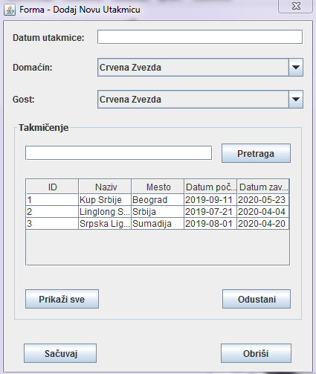

1. Систем креира утакмицу. (СО)
2. Систем приказује корисникуутакмицуи поруку: “Систем је креирао утакмицу“. (ИА)
3. Корисникуноси податке о утакмици. (АПУСО)

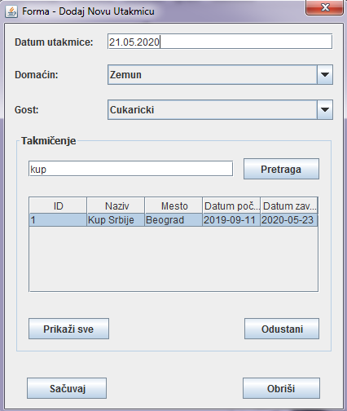

1. Корисникконтролише да ли је коректно унео податке о утакмици. (АНСО)
2. Корисникпозива систем да запамти податке о утакмици. (АПСО)

Опис акције:Корисниккликом на дугме “Сачувај“ позива системску операцију **KreirajUtakmicu(Utakmica)**

1. Систем памти податке о утакмици. (СО)
2. Систем приказује кориснику запамћену утакмицу и поруку: “Систем је запамтио утакмицу“. (ИА)

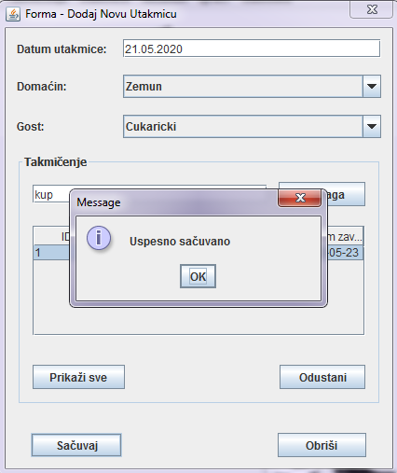

Алтернативна сценарија

3.1 Уколико систем не може да креира утакмицу, он приказује кориснику поруку: “Систем не може да креира утакмицу”. Прекида се извршење сценариа. (ИА)

8.1 Уколико систем не може да запамти податке о утакмици, он приказује кориснику поруку “Систем не може да запамти утакмицу”. (ИА)

**СК10: Случај коришћења - Претрага утакмице**

**Назив СК:** Претрага утакмице

**Актори СК:**Корисник

**Учесници СК:**Корисники систем (програм)

**Предуслов:** Систем је укључен и корисникje улогован под својом шифром. Систем приказује форму за рад са утакмицама. Листе такмичења и клубова су учитане.

**Основни сценарио СК**

1. Корисникуноси вредност по којој претражује утакмице. (АПУСО)

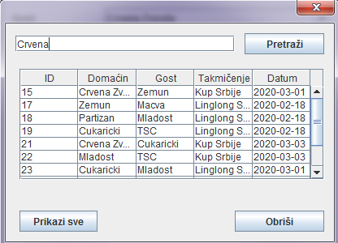

1. Корисник позива систем да нађе утакмицу по задатој вредности. (АПСО)

Опис акције:Корисник кликом на дугме “Претражи“ позива системску операцију **PretraziUtakmice(Utakmica)**

1. Систем тражи утакмицу по задатој вредности. (СО)
2. Систем приказује кориснику податке о утакмицама и поруку "Систем је нашао утакмице по задатој вредности". (ИА)

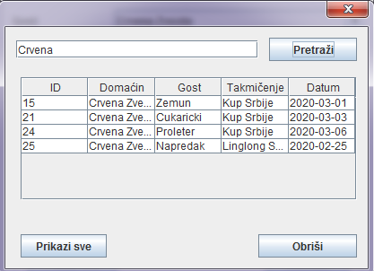

1. Корисникбира утакмицу за коју жели да види податке (АПУСО)
2. Корисникпозива систем да учита податке о изабраној утакмици (АПСО)
3. Систем тражи податке о изабраној утакмици. (СО)
4. Систем приказује кориснику податке о изабраној утакмици и поруку "Систем је нашао изабрану утакмицу". (ИА)

Алтернативна сценарија

4.1 Уколико систем не може да нађе утакмицу, он приказује кориснику поруку: “Систем не може да нађе пријаву по задатој вредности”. (ИА)

8.1 Уколико систем не може да нађе податке о утакмици, он приказује кориснику поруку “Систем не може да нађе утакмицу”. Прекида се извршење сценариа. (ИА)

**СК11: Случај коришћења – Евидентирање резултата**

**Назив СК:** Евидентирање резултата

**Актори СК:**Корисник

**Учесници СК:**Корисники систем (програм)

**Предуслов:** Систем је укључен и корисникje улогован под својом шифром. Систем приказује форму за рад са резултатима. Учитани су подаци о такмичењима и утакмицама.

**Основни сценарио СК**

1. Корисникбира такмичење које жели да измени (АПУСО)

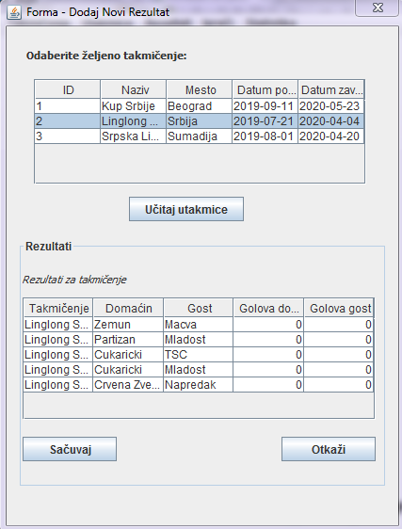

1. Корисникпозива систем да учита податке о изабраном такмичењу. (АПСО)

Опис акције:Корисник кликом на дугме “Учитај утакмице“ позива системску операцију **PretraziUtakmice(Utakmica)**

1. Систем тражи податке о изабраном такмичењу. (СО)
2. Систем приказује кориснику податке о изабраном такмичењу и поруку "Систем је нашао изабрано такмичење". (ИА)
3. Корисник уноси податке о новом резултату. (АПУСО)

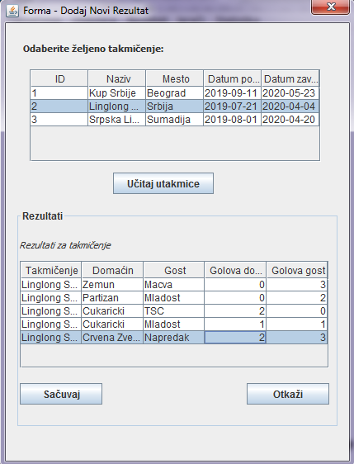

1. Корисник контролише да ли је коректно унео податке о новом резултату. (АНСО)
2. Корисникпозива систем да запамти податке о новом резултату. (АПСО)

Опис акције:Корисниккликом на дугме “Сачувај“ позива системску операцију **KreirajRezultat(Rezultat)**

1. Систем памти податке о резултату. (СО)
2. Систем приказује координатору запамћене резултате и поруку: “Систем је запамтио резултате“. (ИА)

Алтернативна сценарија

3.1 Уколико систем не може да креира резултат, он приказује кориснику поруку: “Систем не може да креира резултат”. Прекида се извршење сценариа. (ИА)

8.1 Уколико систем не може да запамти податке о резултату, он приказује корисникупоруку “Систем не може да запамти резултат”. (ИА)

### 3.2.1 Пројектовање контролера корисничког интерфејса

Контролер корисничког интерфејса је одговоран за:

•прихватање графичких објеката од екранске форме,

•конвертовање података који се налазе у графичким објектима у доменске објекте који ће бити прослеђени преко мреже до апликационог сервера,

•конвертовање доменских објеката у графичке објекте и прослеђује их до екранске форме.

## 3.3 Пројектовање апликационе логике

Апликациони сервери су одговорни да обезбеде сервисе који ће да омогуће реализацију апликационе логике софтверског система. Пројектовани апликациони сервер садржи:

• део за комуникацију са клијентима,

• контролер апликационе логике,

• део за комуникацију са складиштем података (брокер базе података),

• део који садржи пословну логику.

### Комуникација са клијентима

Део за комуникацију подиже серверски сокет који ће да ослушкује мрежу. Када клијентски сокет успостави конекцију са серверским сокетом, тада сервер генерише нит која ће успоставити двосмерну везу са клијентом.

Слање и примање података од клијента се обавља разменом објеката класе КлијентскиЗахтев иСерверскиОдговор и остварује се преко сокета.

Клијент шаље захтев за извршење неке од системских операција до одговарајуће нити која је повезана са тим клијентом. Та нит прихвата захтев и прослеђује га до контролера апликационе логике. Након извршења системске операције, резултат се преко контролера апликационе логике враћа до нити клијента која тај резултат шаље назад до клијента.

### 3.3.2 Контролер апликационе логике

Контролер апликационе логике прихвата захтев за извршење системске операције од нити клијента и даље га преусмерава до класа које су одговорне за извршење системских операција. Након извршења системске операције контролер апликационе логике прихвата резултат и прослеђује га позиваоцу (нити клијента).

Како је у фазама прикупљања захтева и анализе дата спецификација структуре и понашања софтверског система, односно спецификација пословне логике софтверског система, следећа слика даје опис система након фазе пројектовања комуникације са клијентима и контролера апликационе логике:

## Пројектовање складишта података

На основу софтверских класа структуре пројектоване су табеле (складишта података) релационог система за управљање базом података (MySQL).

Табела **Korisnik**:

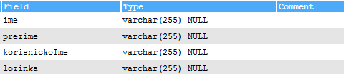

Табела**Klub**:

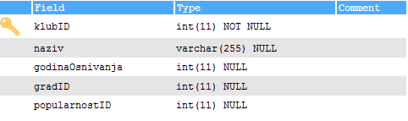

Табела**Grad**:

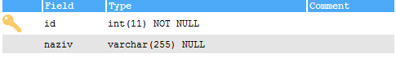

Табела**Popularnost**:

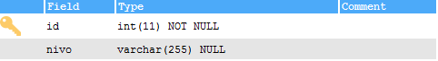

Табела **Takmičenje**:

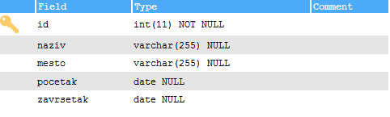

Табела**Utakmica**:

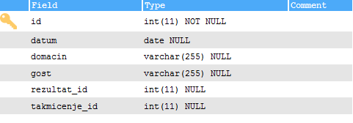

Табела **Rezultat**:

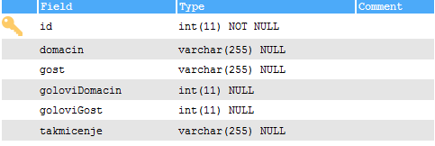

Табела **Igrači**:

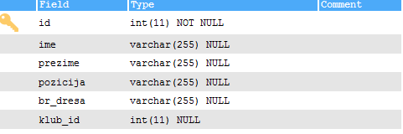

Табела **Statistika**:

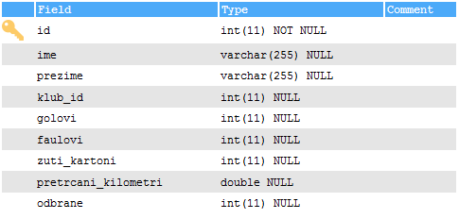

# Тестирање

Сваки од имплементираних случајева коришћења је тестиран кроз апликацију. Приликом тестирања, поред правилно унетих података, уношени су и неправилни/нетачни подаци како би се утврдило какав ће бити резултат њиховог извршења. На основу извршених тестирања отклоњени су уочени недостаци или грешке.

# Литература

* Др Синиша Влајић, Пројектовање софтвера (скрипта), Београд, 2019.